2022年山东省潍坊市中考化学试卷
一、选择题：本题共11小题，每小题2分，共22分。每小题只有一个选项符合题意。
1．（2分）据《礼记》记载，西周时期已有相当丰富的酿酒经验和完整的酿酒技术规程。下列酿酒过程中只发生物理变化的是（ ）
A．“糖化”：将淀粉水解为葡萄糖
B．“发酵”：将葡萄糖转化为酒精
C．“蒸馏”：根据沸点不同分离得到白酒
D．“窖藏”：封存白酒产生具有醇厚香味的物质
2．（2分）规范的操作方法是实验安全和成功的保障。下列实验操作正确的是（ ）
A．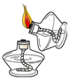点燃酒精灯 B．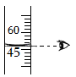读取液体体积
C．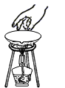移走蒸发皿 D．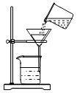过滤粗盐水
3．（2分）厨房中的下列物质分别放入适量水中，充分搅拌，能得到溶液的是（ ）
A．食盐 B．面粉 C．豆油 D．牛奶
4．（2分）下列化学用语表达正确的是（ ）
A．两个氮原子：N₂
B．纯碱：NaOH
C．铝离子：Al^{3﹣}
D．氨气中氮元素的化合价： H₃
5．（2分）下列气体在空气中体积分数最小的是（ ）
A．氮气 B．稀有气体 C．氧气 D．二氧化碳
6．（2分）2022年6月5日是第51个世界环境日，主题是“共建清洁美丽世界”。下列做法不符合这一理念的是（ ）
A．垃圾分类回收 B．露天焚烧作物秸秆
C．煤炭添加固硫剂 D．合理施用化肥农药
7．（2分）下列物质由分子构成的是（ ）
A．水 B．汞 C．金刚石 D．硝酸铵
8．（2分）日前，金属材料顶级期刊《Acta材料》刊登我国科学家成功研制用于外太空核反应堆的高强韧钼合金。钼元素在元素周期表中的信息如图所示。下列说法错误的是（ ）
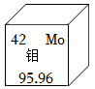
A．钼属于金属元素
B．钼的原子序数是42
C．钼的相对原子质量为95.96g
D．钼合金比钼硬度大、强度高
9．（2分）下列溶液的pH最大的是（ ）
A．使石蕊试液显红色的溶液
B．使酚酞试液显红色的溶液
C．使石蕊试液显紫色的溶液
D．使酚酞试液显无色的溶液
10．（2分）逻辑推理是化学学习中常用的一种思维方法。以下推理正确的是（ ）
A．酸雨的pH＜7，则pH＜7的降雨一定是酸雨
B．阴离子带负电荷，则带负电荷的粒子一定是阴离子
C．化学反应伴随能量变化，则食物的腐烂过程一定伴随能量变化
D．活泼金属能和稀盐酸反应放出气体，则能和稀盐酸反应放出气体的一定是活泼金属
11．（2分）2022年5月10日，中国科学家发现的新冠治疗新药“千金藤素”获得国家发明专利授权，千金藤素的化学式为C₃₇H₃₈N₂O₆。下列有关千金藤素的叙述正确的是（ ）
A．千金藤素属于有机化合物
B．千金藤素由83个原子构成
C．千金藤素是由碳、氢、氮、氧原子构成的
D．千金藤素中氢元素和氧元素质量比为19：3
二、选择题：本题共6小题，每小题3分，共18分。每小题有一个或两个选项符合题意，全部选对得3分，选对但不全的得2分，有选错的得0分。
（多选）12．（3分）氢气和氧气在Pd基催化剂表面可反应生成过氧化氢，其微观示意图如图所示。下列说法正确的是（ ）
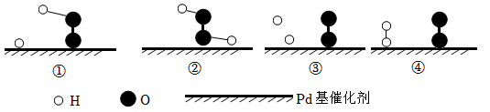
A．该过程不遵循质量守恒定律
B．生成过氧化氢的微观过程的顺序是④③①②
C．过程③中，结构被破坏的分子是氧分子
D．该反应的化学方程式为H₂+O₂ H₂O₂
（多选）13．（3分）我国化学家侯德榜创立的联合制碱法促进了世界制碱技术的发展。如图是反应过程涉及到的NH₄HCO₃、NaCl、NH₄Cl和NaHCO₃四种物质的溶解度曲线。下列有关说法错误的是（ ）
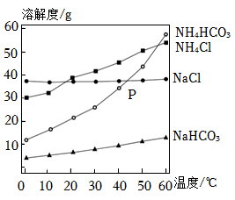
A．30℃时将等质量的NH₄Cl和NaHCO₃分别配制成饱和溶液，所得溶液质量NaHCO₃大于NH₄Cl
B．在20℃时将30gNH₄Cl加入50g水中充分搅拌后得到NH₄Cl的饱和溶液
C．NH₄HCO₃与NaCl的溶解度曲线相交于p点，该温度下两溶液溶质的质量分数相等
D．将60℃时四种物质的饱和溶液降温到10℃析出晶体最多的是NH₄HCO₃
（多选）14．（3分）利用如图装置探究燃烧的条件。试管①中充满氮气，试管②、③中充满氧气，升温至40℃，仅观察到②中的白磷燃烧。下列叙述错误的是（ ）
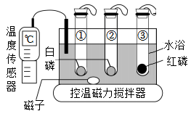
A．对比①、③可验证燃烧需要氧气
B．试管②中白磷燃烧产生大量白雾
C．对比②、③可得出红磷的着火点比白磷高
D．图中小气球有密闭装置、缓冲气压的作用
15．（3分）铁及其化合物用途广泛。部分含铁物质的分类与相应化合价关系如图所示。下列推断合理的是（ ）
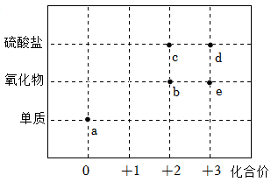
A．铁锈的主要成分是b
B．a在氧气中燃烧可得到e
C．a与稀硫酸发生反应可制得d
D．高温条件下，用CO还原e可得到a
（多选）16．（3分）向FeCl₂和CuCl₂的混合溶液中加入一定量Zn粉，充分反应后过滤，向滤渣中滴加稀盐酸，有气泡冒出。下列说法正确的是（ ）
A．滤渣中一定有Zn B．滤渣中一定有Cu和Fe
C．滤液中可能只有Zn²⁺ D．滤液中可能存在Cu²⁺
（多选）17．（3分）向一定质量的Na₂CO₃溶液中滴加一定质量的Ba（OH）₂溶液，反应一段时间后改为滴加Ca（OH）₂溶液，当恰好不再产生沉淀时，再滴加稀盐酸至沉淀消失。反应过程中产生沉淀的质量与加入物质的质量关系如图所示。下列说法错误的有（ ）
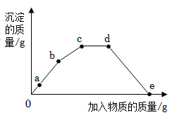
A．a点溶液中溶质只有NaOH
B．c﹣d段发生反应的化学方程式为NaOH+HCl═NaCl+H₂O
C．整个过程溶液中的溶质种类最多含有2种
D．d﹣e段有气泡产生
二、第II卷（非选择题共60分）
18．（7分）2022年北京冬奥会向世界完美展现了“绿色奥运，科技奥运，人文奥运”的理念。请完成下列问题。
（1）火炬“飞扬”采用氢气作燃料，实现了碳的“零排放”，燃烧的化学方程式为 ；国家速滑馆“冰丝带”采用最先进的二氧化碳跨临界直冷制冰技术，保持二氧化碳化学性质的最小微粒是 ；我国自主研发的锂离子动力电池，可以在极寒环境下为新能源汽车提供强劲动能，画出锂离子的结构示意图 。
（2）颁奖服和比赛服也将“科技奥运”呈现得淋漓尽致。颁奖服内胆使用了第二代石墨烯发热材料，石墨烯属于 （填“单质”或“化合物”）；制作比赛服的合成纤维和聚氨酯材料属于 （填“有机合成”或“复合”）材料。
（3）开幕式采用24节气倒计时。24节气是中国的传统历法文化，“小满不满，麦有一险”提示我们需要在小满季节，及时为小麦补充充足的水分和 （填“氮”“磷”或“钾”）肥，以提高小麦的产量和质量。
19．（8分）化学是一门以实验为基础的科学。请根据下列实验装置完成相关问题。
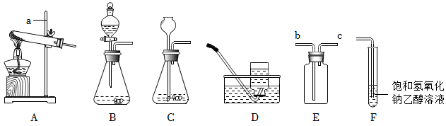
（1）写出仪器a的名称 。
（2）写出利用A装置制取氧气的化学方程式 ，基本反应类型是 。用D装置收集氧气有下列操作步骤：①将导管伸入集气瓶口，气体进入瓶中。②将装满水的集气瓶倒置在水槽中。③当气体收集满时，用毛玻璃片盖住瓶口，将集气瓶移出水槽正放在桌上。正确的操作顺序是 （填编号）。
（3）制取二氧化碳时，要获得平稳气流，最佳发生装置是 （填装置序 号），用E装置检验气体集满的方法是 。
（4）将干燥纯净的二氧化碳通入装置F，可观察到澄清的溶液变浑浊，原因是 （已知：20℃时，氢氧化钠在乙醇中的溶解度为17.3g，而碳酸钠在乙醇中几乎不溶解）。
20．（9分）2022年4月16日，神舟十三号载人飞船成功返回地面，圆满完成任务。氧气和水是保障航天员生命的重要物质。如图为核心舱环控生保半封闭系统工作原理示意图。请分析过程，回答下列问题。
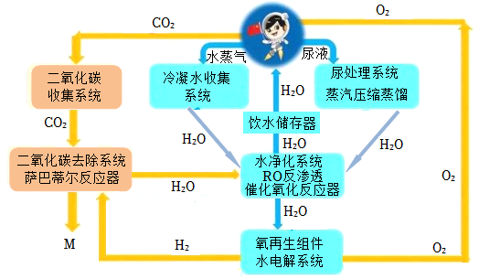
（1）从微观角度分析液态水与气态水的区别是 。
（2）通过环控生保系统得到的饮用水为软水。水净化系统在沉降过程中，可用明矾作絮凝剂，其化学式为KAl（SO₄）_{n}•12H₂O，n的值为 ，生活中常用 区分硬水和软水。
（3）二氧化碳收集系统中的分子筛表面布满孔穴，结构类似于活性炭，具有 作用。
（4）早期空间站内二氧化碳可用超氧化钾（KO₂）吸收，生成碳酸钾和氧气，该反应的化学方程式是 。萨巴蒂尔反应器内，在温度570～580K和钌作催化剂的作用下便可生成水和M（M是最简单的有机物），试写出萨巴蒂尔反应器中发生反应的化学方程式 ，该技术的优点是 。
21．（10分）某兴趣小组利用“盐酸、硫酸铜、氢氧化钠、碳酸钠、硝酸钾”五种溶液对“复分解反应发生的条件”进行再探究。
【知识回顾】（1）回忆向滴有酚酞试剂的氢氧化钠溶液中滴加稀盐酸的实验，（2）观察两者反应的微观示意图（图1），该反应过程没有变化的微粒是 ，两者反应的微观实质是溶液中的 。
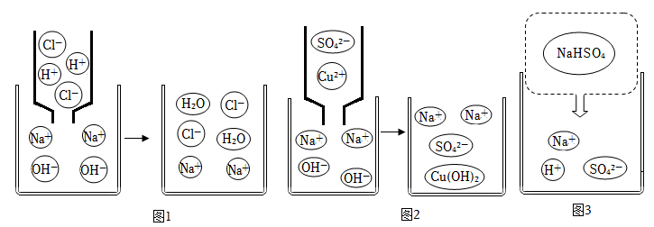
【实质再探】（1）向氢氧化钠溶液中滴加硫酸铜溶液反应的化学方程式是 ，图2是二者反应的微观示意图，两者反应的实质是溶液中的 。
（2）向碳酸钠溶液中滴加稀盐酸，产生大量气泡，实质是溶液中 反应生成了水和二氧化碳气体。
【归纳小结】复分解反应发生的微观实质是溶液中的 。
【拓展应用】（1）将碳酸钠溶液和硝酸钾溶液混合没有发生变化，分析两者不发生反应的原因是 。
（2）图3是硫酸氢钠在水中解离的微观示意图，溶液中存在的离子是 ，滴加 （用化学式表示）溶液既能降低该溶液的酸性又能生成沉淀。
22．（8分）工业上常采用“盐硝联产工艺”生产高纯度食盐和硫酸钠。方法是先用火碱和烟道空气中的CO₂为原料净化卤水（主要成分是NaCl，还含有少量Na₂SO₄、CaSO₄、MgSO₄、CaCl₂、MgCl₂），然后进一步制得高纯食盐和硫酸钠，该方法符合低碳经济发展要求。请结合流程图回答下列问题。
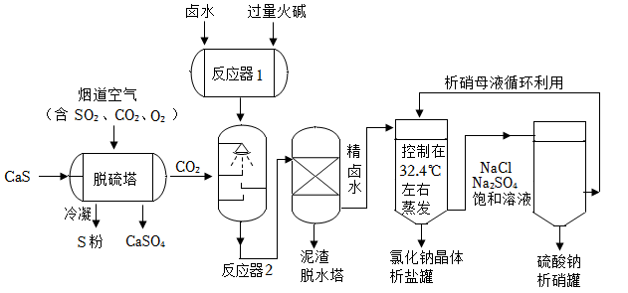
（1）反应器1中主要除去的离子是 （用符号表示）。
（2）脱硫塔中发生反应的化学方程式是 。
（3）反应器2中生成沉淀的化学方程式为 （写出一个即可），脱水塔的作用相当于实验室中的 （填一种基本实验操作）。
（4）如表为NaCl和Na₂SO₄在不同温度时的溶解度。
温度/℃ |  | 10 | 20 | 32.4 | 40 | 60 | 80 | 100
溶解度/g | NaCl | 35.8 | 36.0 | 36.4 | 36.6 | 37.3 | 38.4 | 39.8
溶解度/g | Na₂SO₄ | 9.1 | 19.5 | 52.0 | 48.8 | 45.3 | 43.7 | 42.5
为提高Na₂SO₄纯度，析硝罐中需采用 （填“升温”或“降温”）结晶方法。
（5）流程中可循环使用的物质有 。
23．（10分）在学习人教版九年级化学下册第十单元课题1“常见的酸和碱”时，教师演示了饱和氢氧化钙溶液导电性实验，如图所示。
请根据要求回答下列问题。
实验用品：
直流电源、导线、石墨电极、灯泡、带刻度的烧杯、温度计、开关。
100mL饱和Ca（OH）₂溶液。
实验现象：
灯泡发光，两电极分别有气泡产生，烧杯内液面下降，与电源正极相连的石墨电极周围出现较多白色浑浊物，溶液温度升高。
分析：液面下降是因为水被电解。电源正极产生的气体为 （用化学式表示）。
【提出问题】溶液出现白色浑浊物的原因是什么？
【查阅资料】氢氧化钙微溶于水
【作出猜想】
猜想Ⅰ：溶液温度升高，氢氧化钙溶解度变小，溶质析出。
猜想Ⅱ： ，溶质析出。
猜想Ⅲ：石墨电极与生成气体发生反应，导致产生白色浑浊物。
【实验探究】溶液出现白色浑浊物的原因
实验 | 实验操作 | 实验现象 | 实验结论
① | 取相同条件下的100mL饱和Ca（OH）₂溶液于大烧杯中，加热至演示实验溶液上升的温度（温度升高约4℃）。 | 溶液中几乎无白色浑浊物。 | 猜想Ⅰ
② | 将相同条件下的 mL饱和Ca（OH）₂溶液加热蒸发掉部分水（蒸发掉水的体积与演示实验减少水的体积相同）。 | 溶液中出现少量白色浑浊物。 | 猜想Ⅱ成立但不是溶液变浑浊主要原因。
③ | 向90mL相同浓度饱和Ca（OH）₂溶液中加入10mL蒸馏水，搅拌，其余条件不变，重复进行演示实验操作。 | 两电极分别有气泡冒出， 。 | 猜想Ⅲ成立且是溶液变浑浊主要原因。
④ | 使用铂电极代替石墨电极，重复进行实验③。 | 两电极分别有气泡冒出，溶液中无白色浑浊物。 | 猜想Ⅲ成立且是溶液变浑浊主要原因。
【总结反思】
（1）白色浑浊物的成分为 （用化学式表示）。
（2）用化学方程式表示主要浑浊物的成因 。
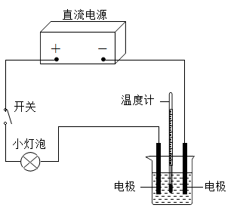
24．（8分）高速钢是制造冰鞋冰刀的重要材料，其性能与含碳量关系密切。为测试冰刀中碳元素的质量分数，现取一定质量的冰刀于烧杯中，分3次每次加入100g溶质质量分数相同的稀硫酸，实验过程和数据如图所示。请根据相关信息回答下列问题。
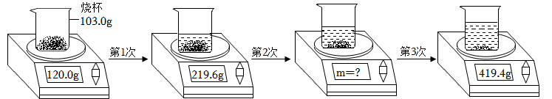
（1）推算图中m的数值为 。
（2）请写出第2次反应后溶液中溶质的化学式 。
（3）计算冰刀中碳元素的质量分数（不考虑杂质，结果精确到0.01%）。

参考答案
一、选择题：本题共11小题，每小题2分，共22分。每小题只有一个选项符合题意。
1．C； 2．B； 3．A； 4．D； 5．D； 6．B； 7．A； 8．C； 9．B； 10．C； 11．A；
二、选择题：本题共6小题，每小题3分，共18分。每小题有一个或两个选项符合题意，全部选对得3分，选对但不全的得2分，有选错的得0分。
12．BD； 13．CD； 14．AB； 15．D； 16．BC； 17．AC；
二、第II卷（非选择题共60分）
18．（1）2H₂+O₂2H₂O；二氧化碳分子；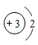；
（2）单质；有机合成；（3）钾；
19．（1）铁架台；
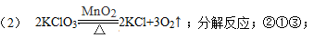
（3）B；将燃着的木条放在c导管口处，若木条熄灭，证明二氧化碳已满；
（4）二氧化碳和氢氧化钠反应生成碳酸钠和水，碳酸钠在乙醇中几乎不溶解；
20．（1）分子之间的间隔不同；
（2）2；肥皂水；
（3）吸附；
21．【知识回顾】氯离子和钠离子；氢离子与氢氧化根离子结合生成水；
【实质再探】（1）2NaOH+CuSO₄＝Na₂SO₄+Cu（OH）₂↓；氢氧根离子与铜离子结合生成了氢氧化铜；
（2）氢离子和碳酸根离子；
【归纳小结】自由移动的离子的种类与数量的减少；
【拓展应用】（1）交换成分后没有气体或沉淀或水生成；
（2）钠离子、氢离子和硫酸根离子；Ba(OH)₂；
22．（1）Mg²⁺；
（2）CaS+SO₂+O₂＝S+CaSO₄；
（3）Na₂CO₃+CaCl₂＝CaCO₃↓+2NaCl或Na₂CO₃+CaSO₄＝CaCO₃↓+Na₂SO₄；过滤；
（4）升温；
（5）硫酸钙；
23．分析O₂；
【作出猜想】水减少；
【实验探究】①不成立；②100；③溶液中有白色浑浊物；
【总结反思】（1）CaCO₃；（2）2H₂O 2H₂↑+O₂↑、C+O₂CO₂、Ca（OH）₂+CO₂═CaCO₃↓+H₂O； 24．解：（1）第一次加入100g稀硫酸后，固体质量减少100g+120.0g-219.6g=0.4g，则第二次天平示数应该为219.6g+100g-0.4g=319.2g，第三次加入100g稀硫酸后，天平示数应为319.2g+100g-0.4g=148.8g，然而题中第三次天平示数为419.4g，说明第二次钢中的铁就反应完了，且天平的示数为419.4g-100g=319.4g，故答案为319.4g；
（2）由分析可知第二次时稀硫酸有剩余，则溶液中溶质是H₂SO₄和FeSO₄；
（3）由分析可知总共生成氢气的质量为120g+100g+100g-319.4g=0.6g
设冰刀中含有铁的质量为x
Fe+H₂SO₄=FeSO₄+H₂↑
56 2
x 0.6g
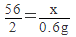
x=16.8g
则冰刀中碳元素的质量分数为：
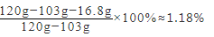
答：冰刀中碳元素的质量分数为1.18%。

